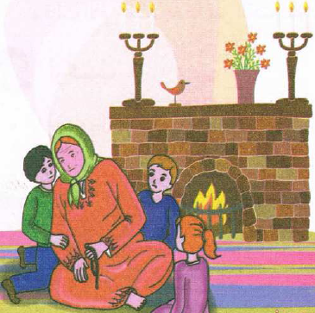
النص المنطوق : العائلة الجزائرية أيام الثورة
قالت الجدة : ذكرتني هذه الليلة الباردة بليلة من ليالي الثورة .
سلمى : و ماذا حدث يا جدتي ؟
ردّت الجدة : ذات ليلة ، كنا مجتمعين حول الكانون ، و فجأة سمعنا طرق الباب ..
هرع أبي إليه و قال : من أنت ؟ ماذا تريد في هذا اللّيل ؟ فإذا بصوت خافت من وارء الباب يردُّ عليه :
افتح يا سي لخضر ، أنا أخوك محمد و هذان اثنان من الخاوة.
فتح أبي الباب و عانق أخاه عناقا حارا و رحّب بالمجاهدين قائلا :
أهلا و سهلا بكم ، تفضلوا . ثمّ أحضرت أمّي الطعام و قالت : هذه جفنة من الكسكس و هاتان قطعتان من اللّحم ، و في الصباح استيقظوا و صلّوا الفجر ، و شربوا القهوة .
قال قائدهم: بارك الله فيك يا سي لخضر،جزاك الله خيرا يا خالتي ذهبية وودعهم أبي قائلا: رافقتكم السلامة

.

المقطع الثاني : العائلة
الأسبوع الثالث

المقطع التعليمي02: العائلة الأسبوع : 3 السنة الثانية
الميدان : فهم المنطوق والتعبير الشفوي النشاط : فهم المنطوق + التعبير الشفوي
النص المنطوق : العائلة الجزائرية أيام الثورة
مؤشرات الكفاءة : حسن الاستماع، فهم المعنى العام للمنطوق

التقويم | الوضعيات التعلمية والنشاط المقترح | المراحل
يجيب عن الأسئلة | حول ماذا كانت العائلة مجتمعة ؟ ماذا سمعوا ؟  من الذي كان يدقّ ؟ ماذا قال له ؟ | مرحلة الانطلاق
يستمع  إلى  النص المنطوق  و يبدي اهتمامه  يجيب عن أسئلة الفهم بإنتاج جملة بسيطة  أجرأة أحداث النص | فهم المنطوق :  في أي فصل حدثت هذه القصة ؟ لماذا قلنا فصل الشتاء ؟  ◄ ما هو الشيء الذي اجتمعت حوله العائلة ؟ ماذا سمعوا ؟ ماذا قال الأب قبل فتح الباب ؟  ◄ ماذا سمع الأب ؟ ماذا ردّ عليه ؟ ماذا فعل الأب عند فتح الباب ؟  ◄ كيف رحّب بهم ؟ ماذا أحضرت الأم ؟ ماذا فعلوا في الصباح ؟  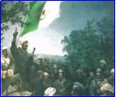  ◄ ماذا قال قائدهم ؟ بم ردّ الأب ؟  ◘◄ يدعى التلاميذ لفتح الكتاب ص 42 ،  يشاهد الصورة و يعبّر عنها ←  أجراة أحداث النص:  المكان: أين كانت عائلة سلمى ؟← في المنزل.  الزمان: كيف كانت هذه الليلة ؟← في فصل الشتاء.  الشخصيات: من هي شخصيات القصة؟ ← الجدة - سلمى - سي لخضر - محمد - المجاهدون – أم الجدة  الأحداث : بمن التقى سي لخضر ؟ ماذا قدمت لهم الجدة ← لقاء عائلة الجدة للمجاهدين و الاعتناء بهم  النهاية : ماذا قال قائدهم ؟ ← شكر الأب و الجدة على حسن الضيافة  استخراج القيم الواردة : •الاستئذان • حسن الضيافة • آداء الصلاة في أوقاتها | مرحلة بناء التعلمات  فهم المنطوق
بناء أفكار جديدة تدعم ما ورد في النص المنطوق | يعبّر انطلاقا من مشهد :  يطلب المعلم من التلاميذ فتح الكتاب المدرسي على الصفحة 42  يصف التلاميذ المشهد تلقائيا ، مع تقديم بعض الأسئلة التوجيهية مراعاة لمستوى التلاميذ.  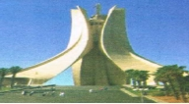  الصورة 01 :  ماذا تشاهدون في الصورة ؟  ◄ كيف نسمي هذا البناء ؟ مما يتكوّن ؟  ◄أين يقع مقام الشهيد ؟  ◄ إلى ماذا يرمز ؟  ◄ هل زرت هذا المكان من قبل ؟ هل تحب زيارته ؟  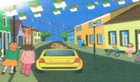  الصورة 02 :  ◄ اذا تشاهدون في الصورة ؟  ◄ أين يتواجد الأطفال ؟  ◄ ماذا الذي يزيّن الشوارع ؟  ◄ ماهي ألوان العلم الوطني ؟  ◄ ما هي المناسبات التي نرفع فيها الأعلام ؟  ◄ هل تحبّ العلم الوطني ؟ | التدريب والاستثمار  التعبير الشفوي

المقطع التعليمي02 : العائلة الأسبوع : 3 السنة الثانية
الميدان : التعبير الشفوي النشاط : تعبير شفوي(إنتاج شفوي) + استعمل الصيغ
الموضوع : العائلة الجزائرية أيام الثورة + هذان هاتان
مؤشرات الكفاءة : يعبّر عن أفكاره انطلاقا من النص المنطوق تعبيرا سليما و يفهم تسلسل الأحداث و يبني أفكاره عليها موظفا الصيغ

التقويم | الوضعيات التعلمية والنشاط المقترح | المراحل
يجيب عن الأسئلة. | ماذا فعل سي لخضر عند فتح الباب ؟ كيف رحّب بهم ؟  ماذا قدمت لهم الأم ؟ ماذا قال القائد ؟ | مرحلة الانطلاق
يتعرف على الصيغ ويستعملها في جمل مفيدة  يلاحظ ويعبرعن سندات او صور ويربط بين الأحداث | ستحراج الصيغة الأولى : (هذان)  ◄ كيف ردّ محمد على سي لخضر ؟ ماذا قال ؟  ◘ تدوين الإجابة على السبورة مع تلوين الصيغة المستهدفــة .  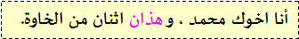  ◘ يقرأ المعلم الجملة ثم يتداول عليها التلاميذ  ◘ يطلب المعلم من التلاميذ كتابة كلمة هذان على الألواح .  ◘ يطلب المعلم من التلاميذ توظيف كلمة هذان في جمل مفيدة  كتابة أحسن الجمل على السبورة.  استحراج الصيغة الثّانية : ( هاتان )  ◄ ماذا قدمت الأم للمجاهدين ؟ ماذا قالت ؟  ◘ تدوين الإجابة على السبورة مع تلوين الصيغة المستهدفــة .  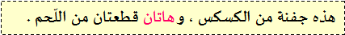  يقرأ المعلم الجملة ثم يتداول عليها التلاميذ  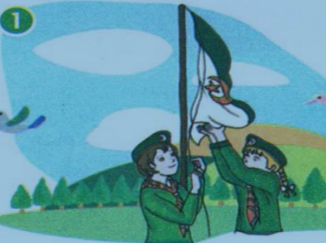  ◘ يطلب المعلم من التلاميذ كتابة كلمة هاتان على الألواح .  ◘ يطلب المعلم من التلاميذ توظيف كلمة هاتان في جمل مفيدة  كتابة أحسن الجمل على السبورة.  إنتاج شفوي ملاحظة الصور كلها قصد التقاط المجال العام للأحداث.  تأملوا الصور.  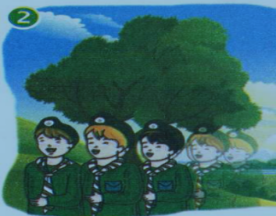  ما هو الموضوع الذي تعبر عنه هذه الصور؟كتاب التلميذ ص43 .  يعرض المعلم المشاهد او يامر بفتح الكتاب  - يعبر المتعلمون على الصورة(1) ويثري المعلم المحاولات  بالاسئلة عند الضرورة فقط  - يعبر المتعلمون على الصورة(2)ويثري المعلم المحاولات  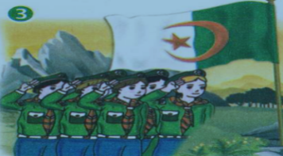  بالاسئلة عند الضرور ة فقط  - دمج المشهدين (يعبر المتعلم عن محتوى المشهدين معا)  - يعبر المتعلمون على الصورة(3) ويثري المعلم المحاولات  بالاسئلة عند الضرورةفقط | مرحلة بناء التعلمات
ينتج نصا شفويا | - دمج المشاهد الثلاثة  - يربط المتعلمون بين المشاهد لانتاج نص شفويا مع التركيز على استعمال الصيغ المدروسة | الاستثمار
المقطع التعليمي02 : العائلة الأسبوع : 3 السنة الثانية
الميدان : فهم المكتوب و التعبير الكتابي النشاط : قراءة وكتابة
الموضوع : عائلتي تحتفل بعيد الاستقلال + حرف الهاء
مؤشرات الكفاءة : يميّز حرف الهاء سمعا و نطقا معزولا وفي كلمات ويكتبه حسب موقعه في الكلمة وفق المقاييس الصحيحة

التقويم | الوضعيات التعلمية والنشاط المقترح | المراحل
يجيب عن الأسئلة | ما هي المناسبات الوطنية التي نحتفل بها ؟  متى نحتفل بالثورة التحريرية ؟ متى نحتفل بعيد الاستقلال ؟ | مرحلة الانطلاق
يستمع و  يقرأ  يجيب  يقطع ويحدد مكونات الجملة شفويا  يقرأ الجملة ويعيد تركيبها  يميز الحرف المدروس باستعمال مهارات الوعي الصوتي الخطي | قراءة الفقرة الأولى قراءة نموذجية من طرف المعلم ثم التلاميذ :  الوعي الصوتي على مستوى الجملة  يسأل المعلم : من خرج إلى الشوارع ؟ ماذا فعلوا ؟  يتوصل المتعلمون بعد المناقشة الى الجملة  يردد المعلم الجملة عدة مرات ثم تليها قراءات فردية مع تصحيح نطق التلاميذ لمقاطع الجملة  - من يقطع الجملة باستعمال التصفيق؟ كم عدد كلمات هذه الجملة؟ ماهي الكلمة رقم 1/2/.......  الوعي الخطّي على الجملة : تدوين الجملة على السبورة أو بالبطاقات :  قراءةالجملة من طرف الأستاذ ثم التلاميذ  على الألواح : مطالبة التلاميذ بتقطيع الجملة إلى كلمات و معرفة عدد الكلمات في الجملة.  الوعي الصوتي على الكلمة :  استخراج الكلمة المستهدفة عن طريق الحذف  التقطيع الصوتي و معرفة عدد المقاطع الصوتية : عن طريق النّقر  هتف  الوعي الخطّي على الكلمة : :  اكتب الكلمة على اللوحة وقطعها الى مقاطع صوتية  هـ/ـتـ/ـف  عزل المقاطع عن طريق المحو التدريجي وصولا إلى الحرف ( الهاء )  من هو ضيفنا اليوم يا تلاميذ ؟ • يردّ التلاميذ : ضيفنا اليوم هو حرف الهاء.  ◘ يتعرف التلاميذ على رسم الحرف في أوّل و وسط وآخر الكلمة . ←  - مهارة التعويض: لاحظ كلمة (حبوب )عوض المقطع الاول (ح ) بالمقطع ( هـ ) ماذا تصبح الكلمة ( حبوب) : غلال  - مهارة الحذف ( هباب / فهيم )  يقرأ المتعلم الحرف مع الحركات على سبورة الحروف / يطلب من المتعلمين كلمات تتضمن الحرف | مرحلة بناء التعلمات
  هتف | الجميع | تحيا | الجزائر
  هتف | الجميع | تحيا | الجزائر
يكتب الحرف على اللوحة ثم على كراس القسم | النشاط الرابع:كتابة الحرف  -يكتب المعلم الحرف على السبورة المخططة موضحا طريقة الكتابة ومقاييس الحرف  - يكتب المتعلمون الحرف على اللوحة المخططة محاكاة لكتابة المعلم  - ينبه المعلم على الاخطاء ويصحح المتعلم  - عرض النموذج المخصص على السبورة  يكتب المتعلم على كراس القسم تحت ملاحظة وتوجيه وتشجيع المعلم | الاستثمار

المقطع التعليمي 02 : العائلة الأسبوع : 3 السنة الثانية
الميدان : فهم المكتوب + التعبير الكتابي النشاط :قراءة و إملاء
الموضوع : عائلتي تحتفل بعيد الاستقلال + حرف الهاء
مؤشرات الكفاءة : يثبت حرف الهاء سمعا و نطقا في كلمات ويكتبه حسب موقعه في الكلمة

التقويم | الوضعيات التعلمية والنشاط المقترح | المراحل
يجيب عن الأسئلة | على اللوحة يملي المعلم الحروف :ها / هي / .............  يختبر المعلم المتعلمين في الحروف على سبورة الحروف | مرحلة الانطلاق
يكتب الكلمات  يكتب الحرف حسب موقعه  يميز الحرف انطلاقا من مهارات الوعي الصوتي | قراءة الفقرة الأولى من طرف المعلم ثم التلاميذ :  يقوم المعلم بمحو الحروف و مطالبة المتعلم بإتمام الحروف الناقصة في مواضعها .  نَـــ...رٌ  مُـجْـتَـ..ـدٌ  ..ـدفٌ  مِـــيَـــا..  على السبورة يعلق الأستاذ صور ويطلب من المتعلمين كتابة الإسم على اللوحة    الظواهر النحوية و الصرفية :  كان زميلكم غائبا ، و عندما أتى أراد أن يخبرنا بأنه كتب الدرس .. ماذا يقول ؟  و لو أراد زميل ان يخبرنا بانه هو من رفع العلم الوطني .. ماذا يقول ؟  ○ يسجّل المعلم الإجابة على السبورة و تقرأ من طرف المتعلم عدة مرات :  أنَا كتبتُ الدّرس  أنَا رفعتُ العلم  ◄ لو أكثر من زميلين ، ماذا سيجيبون ؟  ○ يسجّل المعلم الإجابة على السبورة و تقرأ من طرف المتعلم عدة مرات :  نحنُ كتبنَا الدّرس  نحنُ رفعنا العلم  يشرح المعلم و يطلب منهم الإجابة عن الأسئلة (فرادى ثم جماعة ) و إتمام الجمل .  نحو : من راجع دروسه ؟ ← أنا ................................ ← نحنُ ..............................  من ذهب إلى المسجد ؟ أنا ................................. ← نحنُ .............................. | مرحلة بناء التعلمات
يكتب مايسمع ثم يكتشف خطأه ويصححه | إملاء : على كراس القسم أستمع جيدا ثم أكتبُ :  هِشَامٌ مُهَندسٌ نبيهٌ و مجتـهِدٌ  ينجز النشاط فرديا و يصحح جماعيا ، ثم يصحّح التلاميذ الأخطاء على كراساتهم. | الاستثمار
المقطع التعليمي02: العائلة الأسبوع : 3 السنة الثانية
الميدان : فهم المكتوب و التعبير الكتابي النشاط : قراءة وكتابة
الموضوع : عائلتي تحتفل بعيد الاستقلال+ حرف الهمزة
مؤشرات الكفاءة : يميّز حرف الهمزة سمعا و نطقا معزولا وفي كلمات ويكتبه حسب موقعه في الكلمة وفق المقاييس الصحيحة

التقويم | الوضعيات التعلمية والنشاط المقترح | المراحل
يجيب عن الأسئلة | ما هي المناسبة التي تحدثت عنها الجدة ؟ من خرج إلى الشارع ؟  ماذا كانوا يهتفون ؟ | مرحلة الانطلاق
يستمع و  يقرأ  يجيب  يقطع ويحدد مكونات الجملة شفويا  يقرأ الجملة ويعيد تركيبها  يميز الحرف المدروس باستعمال مهارات الوعي الصوتي الخطي | قراءة الفقرة الثانية قراءة نموذجية من طرف المعلم ثم التلاميذ :  الوعي الصوتي عل مستوى الجملة  يسأل المعلم : ماذا قالت الجدة لابنائها ؟  يتوصل المتعلمون بعد المناقشة الى الجملة  يردد المعلم الجملة عدة مرات ثم تليها قراءات فردية مع تصحيح نطق التلاميذ لمقاطع الجملة  - استبدال كلمة اأبنائي بكلمة أحبابي / استبدال كلمة الجزائر بكلمة المسجد ...  - من يقطع الجملة باستعمال التصفيق؟ كم عدد كلمات هذه الجملة؟ ماهي الكلمة رقم 1/2/.......  الوعي الخطّي على الجملة : تدوين الجملة على السبورة أو بالبطاقات :  قراءةالجملة من طرف الأستاذ ثم التلاميذ  على الألواح : مطالبة التلاميذ بتقطيع الجملة إلى كلمات و معرفة عدد الكلمات في الجملة.  الوعي الصوتي على الكلمة :  استخراج الكلمة المستهدفة عن طريق الحذف  التقطيع الصوتي و معرفة عدد المقاطع الصوتية : عن طريق النّقر  الجزائر  الوعي الخطّي على الكلمة : :  اكتب الكلمة على اللوحة وقطعها الى مقاطع صوتية  الـ /ـجَـ/ ـزَا/ئِـ/ـر  عزل المقاطع عن طريق المحو التدريجي وصولا إلى الحرف ( الهمزة )  من هو ضيفنا اليوم يا تلاميذ ؟ • يردّ التلاميذ : ضيفنا اليوم هو حرف الهمزة .  ◘ يتعرف التلاميذ على رسم الحرف في أوّل و وسط وآخر الكلمة . ←  - مهارة التعويض: لاحظ كلمة ( ركل )عوض المقطع الاول (ر ) بالمقطع ( أ ) ماذا تصبح الكلمة ( ركل ) ( عجّل )  - مهارة الحذف ( أدب / جزائر )  يقرأ المتعلم الحرف مع الحركات على سبورة الحروف / يطلب من المتعلمين كلمات تتضمن الحرف | مرحلة بناء التعلمات
  يا | أبنائي | ساهموا | في | بناء | الجزائر
  يا | أبنائي | ساهموا | في | بناء | الجزائر
يكتب الحرف على اللوحة ثم على كراس القسم | النشاط الرابع:كتابة الحرف  -يكتب المعلم الحرف على السبورة المخططة موضحا طريقة الكتابة ومقاييس الحرف  - يكتب المتعلمون الحرف على اللوحة المخططة محاكاة لكتابة المعلم  - ينبه المعلم على الاخطاء ويصحح المتعلم  - عرض النموذج المخصص على السبورة  يكتب المتعلم على كراس القسم تحت ملاحظة وتوجيه وتشجيع المعلم | الاستثمار
المقطع التعليمي02 : العائلة الأسبوع : 3 السنة الثانية
الميدان : فهم المكتوب + التعبير الكتابي النشاط : قراءة + إملاء
الموضوع : عائلتي تحتفل بعيد الاستقلال + حرف الهمزة
مؤشرات الكفاءة : يثبت حرف الهمزة سمعا و نطقا في كلمات ويكتبه حسب موقعه في الكلمة

التقويم | الوضعيات التعلمية والنشاط المقترح | المراحل
يجيب عن الأسئلة | على الألــــــواح : يملي المعلم الكلمات التي تتضمن الحرف ← فؤاد – بئر  يطالب المتعلم بإتمام الحروف الناقصة في الكلمات : ..كَلَ– جَا . | مرحلة الانطلاق
يكتب الكلمات  يكتب الحرف حسب موقعه  يميز الحرف انطلاقا من مهارات الوعي الصوتي | قراءة الفقرة الثانية من طرف المعلم ثم التلاميذ :  على السبورة : يكتب المعلم و يقرأ المتعلم الكلمات الآتية :  مـؤَذِنٌ  ملائِـكةٌ  إِوَزّةٌ  مَـــــــــاءٌ  يقوم المعلم بمحو الحروف و مطالبة المتعلم بإتمام الحروف الناقصة في مواضعها .  .. وَزّةٌ  مَـــــــــا..  مـ .. ذِنٌ  ملا..ـكةٌ  أقرأ ثمّ أصنّف في الجدول الكلمات الآتية :  .هرة - غذاء - كأس - هذه - رئيسٌ - ذهب –منبهٌ – شاطئٌ. | مرحلة بناء التعلمات
  حرف الهمزة | حرف الهاء
  .................... / .........................  .................... / ......................... | .................... / .........................  .................... / .........................
يكتب مايسمع ثم يكتشف خطأه ويصححه | إملاء : على كراس القسم أستمع جيدا ثم أكتبُ :  أحضر َفؤادُ الماءَ من البئرِ .  ينجز النشاط فرديا و يصحح جماعيا ، ثم يصحّح التلاميذ الأخطاء على كراساتهم. | الاستثمار

المقطع التعليمي02: العائلة الأسبوع : 3 السنة الثانية
الميدان : فهم المكتوب النشاط :قراءة و إتقان
الموضوع : عائلتي تحتفل بعيد الاستقلال
مؤشرات الكفاءة : يقرأ النص قراءة سليمة مراعيا مخارج الحروف وعلامات الوقف ويفهم ألفاظه وأفكاره

التقويم | الوضعيات التعلمية والنشاط المقترح | المراحل
يجيب عن الأسئلة | متى نحتفل بعيد الاستقلال ؟  لماذا نحتفل به ؟ | مرحلة الانطلاق
ينصت  يقرأ  يشرح المفردات  و يوظفها  يجيب عن الأسئلة  يستخرج  القيم | طلب من المتعلمين فتح الكتاب الصفحة 44  مطالبة المتعلمين بمشاهدة الصورة ( أو تعليق المشهد إن توفّر ) .  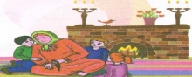  ◄ماذا تشاهدون في الصورة ؟ ◄ من يجلس بجوار الجدة ؟  ◄ماذا تفعل ؟ ◄ ما الذي يدل على أنهم في فصل الشتاء ؟  أستمع إلى النّص:  يقرأ المعلم النص قراءة نموذجية مستعملا الإيحاء مع مراعاة علامات الوقف والنطق السليم لمخارج الحروف  ◄ يطالب التلاميذ بالتداول على القراءة فقرة / فقرة  (البدء بالمتمكنين حتى لا ندفع بالمتأخرين لارتكاب الأخطاء)  شرح معاني المفردات :  شرح معاني المفردات الجديدة و توظيفها في جمل.  نهتف  : نصيح / نحييها : نحتفل بها / اعتزاز : افتخار / المساهمة : المشاركة  أفــهـــم النّـــــــص :  1) ما هي المناسبة التي تحكي عنها الجدة ؟ كيف فرح الناس ؟  2) هل خرج الرجال فقط للشوارع ؟ ماذا كانوا يهتفون ؟  3) أين رفعت الأعلام ؟ ماذا استعادت بلادنا في ذلك اليوم ؟  5) ماذا قالت الجدة عن عيد الاستقلال ؟ متى نحيي هذه المناسبة ؟  ◘ ما هو واجبنا اتجاه هذا الوطن الحبيب ؟  استخراج القيم :  يقوم أحد المتعلمين بقراءة النص كاملا لاستخراج القيم الواردة فيه و تدوينها .  ○ احترام العلم الجزائري ○ حب الوطن من الإيمان ○ المساهمة في بناء الوطن | مرحلة بناء التعلمات
ينجز  فرديا ويصحح جماعيا | النشاط 02 على دفتر الأنشطة أفهم و أجيب : 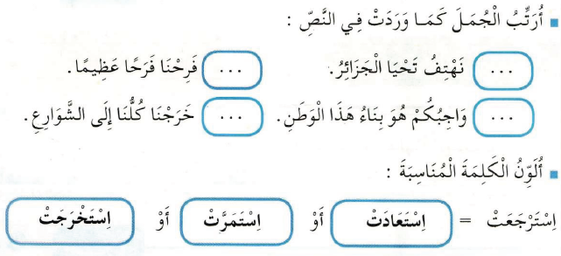 | الاستثمار

المقطع التعليمي02: العائلة الأسبوع : 3 السنة الثانية
الميدان : فهم المكتوب النشاط : محفوظات
الموضوع : طاعة الوالدين
مؤشرات الكفاءة : يقرأ المحفوظة ويحفظها و يفهم معناها الإجمالي ويدرك القيم التي تتضمنها

التقويم | الوضعيات التعلمية والنشاط المقترح | المراحل
يتذكر  و يجيب | درستم في السنة الأولى آية تتحدث عن الوالدين من يذكرها ؟  يقولُ تعَالى ذِكرُه : " وقل ربي ارحمهما كما ربياني صغيرا " | مرحلة الانطلاق
يعبّر و يجيب عن الأسئلة  ينصت  ويتمعن  إلى المقطوعة  كاملة  يقرأ  المقطع الأول | يدعى التلاميذ إلى فتح الكتاب المدرسي على الصفحة 46 و مشاهدة الصورة المصاحبة للمقطوعة.  ◘ يسأل المعلم :  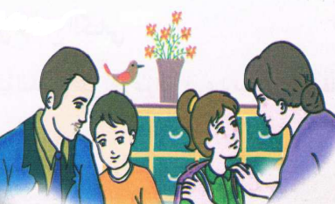  ◄ ماذا تشاهدون في الصورة ؟  ◄ ممّ تتكون هذه العائلة ؟  ◄ هل تحب والديك ؟ هل تغضبهما ؟  ◄ ما هو واجبنا اتجاه الوالدين ؟  تدوين المقطوعة بخط جميل وتقرأ من طرف المعلم قراءة واضحة مرفوقة بالإيماءات لتقريب وتوضيح المعنى.  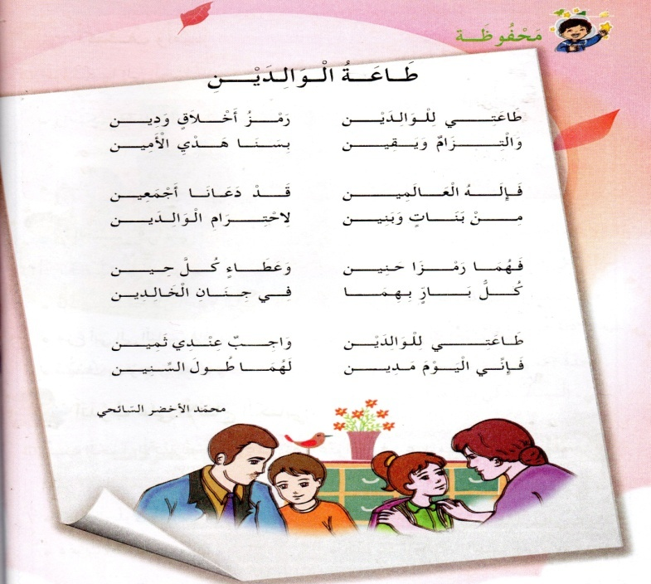  يردّد التلاميذ المحفوظة مع المعلم ، بالتكرار و المحو التدريجي يتم تحفيظ المقطع الأوّل دون لحن. | مرحلة بناء التعلمات
يحفظ  ويستظهر | قرأ و يلحّن المتعلم المقطع الثاني من المقطوعة .  يستظهر مع اللّحن المقطع الثاني مع آداء حسن . | الاستثمار
المقطع التعليمي02: العائلة الأسبوع : 3 السنة الثانية
النشاط : ادماج
الموضوع :عائلتي تحتفل بعيد الاستقلال
مؤشرات الكفاءة : يسترجع معلومات سابقة ويوظفها وينجز الأنشطة فرديا على أوراق

التقويم | الوضعيات التعلمية والنشاط المقترح | المراحل
يسترجع المعلومات | على الألواح : يملي المعلم الكلمات ← هدوءٌ _ مهدٌ _ فأْسٌ  يقرأ المتعلم الحروف المدروسة ( ه - ء) على سبورة الحروف . | مرحلة الانطلاق
يكتشف الأنشطة وينصت إلى شرح المعلم.  ينجز النشاط الأول.  يراقب عمله ويصحح إن أخطأ  النشاط الثاني  النشاط الثالث | وظيف الصيغ المدروسة :  يقوم المعلم بعرض البطاقات أو كتابة الجمل على السبورة :  اكتب إحدى الكلمتین التالیتین : ھاتان ، ھذان  ..................القلمان مختلفان  .................السیارتان متشابھتان  .................الأنشودتان جمیلتان  .................الطفلان مھذبان .  يقرأ المعلم ثم المتعلم البطاقات ،و يعبّر عنها المتعلم باستعمال الصيغيتين : هذان / هاتان .  الظواهر الصرفية و النّحوية : أكمل الجمل بما يناسب :  1/ أنا طلبتُ العلم ← ....... طلبنا العلمَ.  2/ أنا حافظتُ على الصّلاة ← نحنُ ............. على الصّلاة .  3/ نحنُ مارسنَا الرّياضة ← ....... مارستُ الرّياضةَ.  4/ نحنُ لعبنَا بالثّلجِ ← أَنا .............. بالثّلجِ  كــتــــابة :  أعبر عن الصور بكلمات تحتوي على حرفي الهاء أو الهمزة :  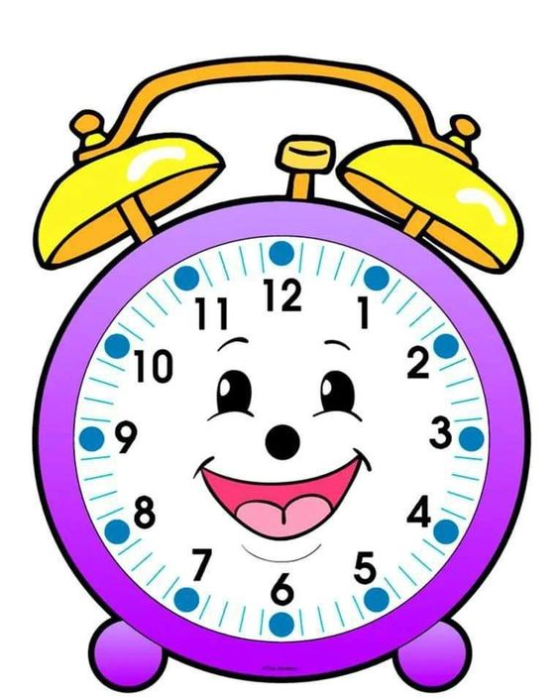  .................  .................  .................  .................  .................  ................. | مرحلة بناء التعلمات
مراقبة أداء المتعلم، يثني على المجتهدين لخلق جو من التنافس | مسابقة الحروف :  كل تلميذ يكتب أكبر عدد من الكلمات تحتوي على حرف الهاء يفوز بالمسابقة.☺  كل تلميذ يكتب أكبر عدد من الكلمات تحتوي على حرف االهمزة يفوز بالمسابقة.☺  ☻ تكريم التلاميذ الفائزين ☻  (أو العمل بالأفواج إن أمكن) | الاستثمار

ورقة إدماج
وظيف الصيغ المدروسة :
اكتب إحدى الكلمتین التالیتین : ھاتان ، ھذان
..................القلمان مختلفان
.................السیارتان متشابھتان
.................الأنشودتان جمیلتان
.................الطفلان مھذبان .
الظواهر الصرفية و النّحوية : أكمل الجمل بما يناسب :
11/ أنا طلبتُ العلم ← ....... طلبنا العلمَ.
2/ أنا حافظتُ على الصّلاة ← نحنُ ............. على الصّلاة .
3/ نحنُ مارسنَا الرّياضة ← ....... مارستُ الرّياضةَ.
4/ نحنُ لعبنَا بالثّلجِ ← أَنا .............. بالثّلجِ
كــتــــابة :
أعبر عن الصور بكلمات تحتوي على حرفي الهاء أو الهمزة
............... ................. .............. ................. .................. ................

ورقة إدماج
وظيف الصيغ المدروسة :
اكتب إحدى الكلمتین التالیتین : ھاتان ، ھذان
..................القلمان مختلفان
.................السیارتان متشابھتان
.................الأنشودتان جمیلتان
.................الطفلان مھذبان .
الظواهر الصرفية و النّحوية : أكمل الجمل بما يناسب :
11/ أنا طلبتُ العلم ← ....... طلبنا العلمَ.
2/ أنا حافظتُ على الصّلاة ← نحنُ ............. على الصّلاة .
3/ نحنُ مارسنَا الرّياضة ← ....... مارستُ الرّياضةَ.
4/ نحنُ لعبنَا بالثّلجِ ← أَنا .............. بالثّلجِ
كــتــــابة :
أعبر عن الصور بكلمات تحتوي على حرفي الهاء أو الهمزة
............... ................. .............. ................. .................. ................
المقطع التعليمي 02: العائلة الأسبوع : 3 السنة الثانية
الميدان : تهذيب السلوك النشاط : تربية الإسلامية
الموضوع : أحفظ الأمانة
مؤشرات الكفاءة : براز مظاهر السلوك الحسن ويؤدي الأمانة لأهلها ويحفظ الحديث ويعمل بموجبه

التقويم | الوضعيات التعلمية والنشاط المقترح | المراحل
يجيب عن الأسئلة. | العودة إلى النص المنطوق:  ماذا قدمت عائلة الجدة للمجاھدین ؟  لو كلفوك بأخذ المال للمجاھدین ، ھل كنت تفعل ذلك ؟ لماذا ؟ | مرحلة الانطلاق
يلاحظ يستمع ويجيب عن الأسئلة  يستخلص القيمة والعبرة من القصة. | أقرأ وألاحظ: يقرأ المعلم النص (ص47) عدة مرات  يطلب من بعض التلاميذ قراءة النص.  أفهم.  يطرح أسئلة حول معنى النص.  من جاء إلى بيت الجار؟ماذا أراد أن يقدم له؟  هل وجده في بيته؟لمن أعطى الرسالة؟  ماذا قال الأب لساعي البريد؟  أوصى الأب ابنه خالدا، ماذا قال له؟  لو أعطاك ساعي البريد الرسالة .  هل تفتحها وتقرأ ما فيها؟  تعطيها للجار عندما يعود؟  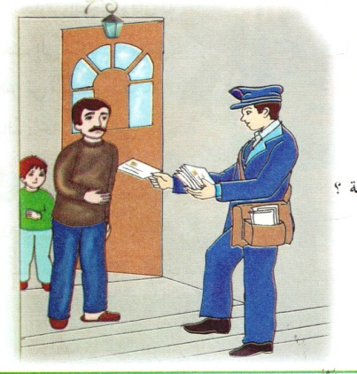  تحتفظ بها في محفظتك؟  الذي يعطي الأمانة لصاحبها نسميه:  صادق أمين كاذب  يحاور المعلم متعلميه بأسئلة هادفة للوصول إلى الملخص.  كتابة الملخص على السبورة وقراءته.  استخراج القيمة منه وتدوينها.  يوصي المعلم تلاميذه بأداء الأمانة لأهلها. | مرحلة بناء التعلمات
مراقبة الإنجاز وتقويمه | اكتب على لوحتك: (أمين، لست أمينا) .  دخلت مطبخ عمتي وفتحت الثلاجة في غيابها.  اشتريت من عند البقال ردّ لي نقودا زائدة، أرجعتها له  ترك زميلي معطفه عندي، فتشته.  وجد تلميذ ورقة نقود فأعطاها للمعلم ليبحث عن صاحبها.  وضعيات أخرى يراها المعلم مناسبة. | الاستثمار

المقطع التعليمي02 : العائلة الأسبوع : 3 السنة الثانية
الميدان : الحياة المدنية النشاط : تربية المدنية
الموضوع : أنا تلميذ مطيع
مؤشرات الكفاءة : يميز بين حقه وواجبه ويذكر سلوكات تدل على احترام الكبير وطاعته

التقويم | الوضعيات التعلمية والنشاط المقترح | المراحل
يلاحظ /يستمع ويجيب عن السؤال. | السياق: رجعت من المدرسة وأنت تحس بالتعب، طلبت منك أمك أن تشتري لها كيس حليب.  السند: صورة أو قصة.  التعليمة: هل تقول لأمك: أنا تعبان؟  إذن ماذا تفعل؟ | مرحلة الانطلاق
يستمع إلى قراءة المعلم.  يلاحظ الصورة ويجيب عن الأسئلة. | 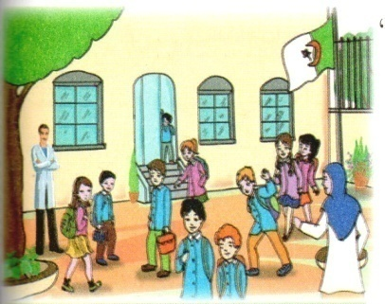  أقرأ وألاحظ.  مشاهدة المتعلمين للصور الموجودة في الكتاب.  مطالبة التلاميذ بقراءة النص المصاحب للصورة.  طرح أسئلة حول معنى النص الظاهري.  متى وصل خالد إلى المدرسة؟حيى الحارس ماذا قال له؟  طلب الحارس من خالد إحضار مفاتيح الأقسام  بم أجابه خالد؟  تأملوا الصورة الأولى. ماذا تشاهد في الصورة؟  كيف يجب أن تكون الألعاب في الساحة، هادئة أو عنيفة؟  من يوصينا بالألعاب الهادئة؟لماذا في رأيكم؟  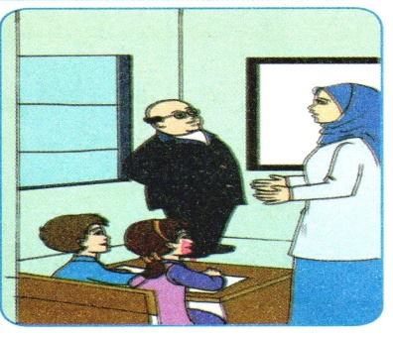  التلميذ يطيع المعلم فيحافظ على سلامة جسمه وثيابه.  فيم نطيعه أيضا؟عند العجز يبسط المعلم السؤال.  مثلا: طلب منك المعلم إنجاز التمرين في البيت، ماذا تفعل؟  الصورة الثانية.  من دخل إلى القسم؟  عندما يدخل زائر إلى القسم، ماذا نفعل؟  اذكر عبارة التحية.  يطرح المعلم أسئلة هادفة للوصول إلى الملخص.  أنا تلميذ مؤذب ، أحترم المدير و المعلمين و العمال ، و اطيعهم جميعا . | مرحلة بناء التعلمات
ينجز على كراس القسم . | انجاز التمرين في دفتر الأنشطة.  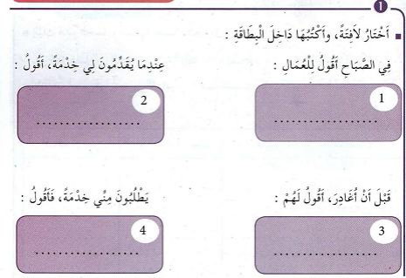 | الاستثمار

